Граждане могут оценить услуги, предоставляемые ПФР

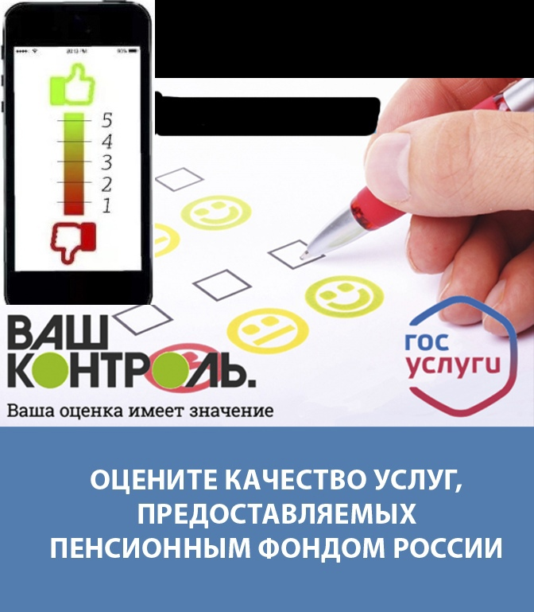
Оценить качество услуг, предоставляемых Пенсионным фондом России, сегодня можно через государственную электронную систему «Ваш контроль». Она позволяет оставить отзывы о работе ПФР, а также других государственных учреждений и органов власти. Выставлять оценки при этом можно не только организации в целом, но и конкретному подразделению, в котором оказывалась услуга.
Получатели услуг могут оценить скорость работы, профессионализм и вежливость персонала, удобство процедуры, уровень комфорта в месте обслуживания и прочее.
Услуги Пенсионного фонда в системе «Ваш контроль» могут оцениваться через сайт vashkontrol.ru, СМС-опрос, на Портале государственных услуг, а также через терминалы опроса, установленные в многофункциональных центрах (МФЦ).
Для участия в СМС-опросе необходимо:
- Оставить свой номер мобильного телефона сотруднику, который предоставил услугу. После чего вам придёт СМС с номера 0919;Направить в ответ СМС с оценкой от 1 до 5.

Обращаем внимание, что ответное СМС абсолютно бесплатно.
Чтобы оставить свое мнение, комментарии или оценку качества услуг ПФР на сайте «Ваш контроль», следует авторизоваться на сайте с использованием ЕСИА (Госуслуги). Для оставления отзыва нужно иметь стандартную или подтвержденную учетную запись на портале Госуслуг, выбрать из списка Отделение ПФР по Нижегородской области, клиентскую службу, в которую обращались, наименование услуги, указать дату обращения за ней и оценить качество предоставленной услуги.
Кроме того, на сайте ПФР размещен виджет «Ваш контроль», через который граждане могут перейти на сайт и, авторизовавшись с помощью сервиса госуслуги, оценить качество предоставленных услуг, а также оставить подробный отзыв о своем опыте взаимодействия с сотрудниками ПФР.

